2008 2009 EĞİTİM ÖĞRETİM YILI FEN VE TEKNOLOJİ DERSİ 8. SINIFLAR ORTAK SINAVI SORULARIDIR. B GRUBU

ADI SOYADI:…………………………………….. SINIFI:……………………………………. NO:…………………………………..

1)

Handan bir balonun üzerine kalemiyle noktalar koyar. Balonu şişirdiğinde noktaların birbirinden uzaklaştığını görür.Handanın yaptığı bu etkinlik aşağıdakilerden hangisi ile açıklanır?
a)gezegenlerin hareketi
b)evrenin genişlemesi
c)galaksilerin hareketi
d)ayın evreleri

2)Aşağıdakilerden hangisi, Dünyamızın oluşumu ile ilgili görüşlerden biri değildir?
- Büyük patlama sırasında oluşma
- Güneşten kopma
- Toz ve gaz bulutunun yoğunlaşması ile oluşma
- Jupiterin parçalanması ile oluşma

3) Ali; Yüksek basınç bölgesinde hava sıcaktır.
Zehra; Alçak basınç bölgesinde hava sıcaktır.
Cüneyt; Yüksek basınç bölgesinde hava soğuktur.
Kübra; Basınç düşerse rüzgar oluşabilir.

Hava olayları hakkında konuşan öğrencilerden hangisi yanlış bir bilgi vermiştir?
A)Ali B)Zehra c)Cüneyt d)Kübra

4) Kıtaların sınırları incelendiğinde, birbirlerini tamamlayan yap poz parçalarına benzediği görülür.Bu parçaların daha önce bir arada olduğu düşünülürse, kıtaların bu günkü şekli almalarının nedeni aşağıdakilerden hangisi olabilir?
- Depremler
- Magma konveksiyon akımı
- Okyanus akıntıları
- Levha hareketleri
5)
1)Buzdolabı: çalıştığı akım değeri; 0,5 A sigorta değeri; 1 A
2)Su ısıtıcısı çalıştığı akım değeri; 10 A sigorta değeri; 15 A
3)televizyon çalıştığı akım değeri; 1 A sigorta değeri; 2 A
4)saç kurutma mak. çalıştığı akım değeri; 4 A sigorta değeri; 8 A
Yukarıda bazı elektrik cihazlarının çalışması için gerekli olan akım miktarı ve bunlara ait sigorta değerleri verilmiştir. Buna göre hangi cihazlar çalışırken tehlikeli durumlar oluşabilir?
a)1 ve 2 b)2 ve 3
c)2 ve 4 d)3 ve 4
6)
- Eletrik sobası
- Elektrikli kalorifer peteği
- Mikser
- Vantilatör
Yukarıda verilen cihazların hangilerinde elektrik enerjisinin ısı enerjisine dönüştürülmesi amaçlanmamıştır?
a)I ve II b) II ve III
c)III ve IV d)I ve IV
7)
- Tasaruflu ampul
- Ütü
- Buzdolabı
- Su ısıtıcısı
Yukarıda verilen cihazların hangisinde sigorta bulunmaz?
- I b)II c)III d)IV

8)Bir elektrik zilindeki dönüşümleri yazan bir öğrenci aşağıdaki boş kutucuğa hangisini yazmalıdır?
Elektrik ……………….. ses
enerjisi enerjisi
A)ısı enerjisi b)hareket enerjisi
c)ışık enerjisi d)kimyasal enerji

9)Bazı araçların çalışma gerilimleri aşağıdaki tabloda verilmiştir.
Ütü; 1000w Klima; 2000w
vantilatör; 250w bulaşık mak; 2200w
Bu araçlardan ütü 4t, klima 10t, vantilatör 20t ve bulaşık makinası t süre kadar çalışırsa en çok hangi araç enerji harcar?
- Klima b)ütü
- c)vantilatör d)bulaşık makinası

10) Sağlıklı bir insan aşağıdaki frekans aralıklarından hangisindeki sesleri duyabilir?
A) 20 — 20000 B)0— 120Hz
C)10— 200Hz D) 2000 — 200000 Hz

11)
1. Titreşen telin kalınlığı arttıkça ses kalınlaşır.
Il. İnce tellerle yüksek notalar çıkarılır.
111. Titreşen telin boyu kısaldıkça frekansı yükselir.
Yukarıdaki ifadelerden hangileri doğrudur?
A) Yalnız I B) I ve III
C) II ve III D) I, II ve III

12)
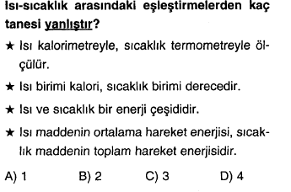
13)
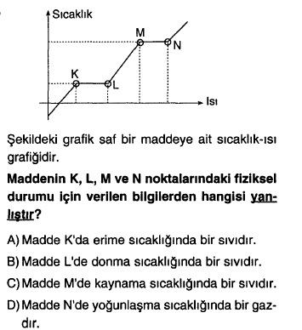
14)
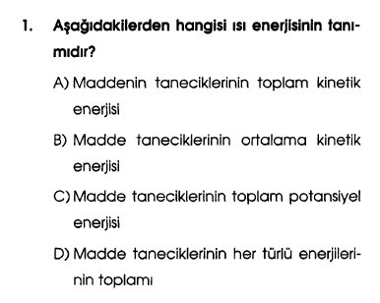

15)
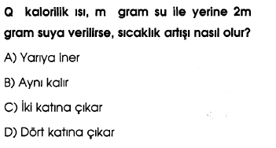
16)
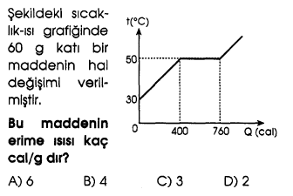
17) Fotosentez en çok bitkinin hangi organında gerçekleşir?
A-)Kök B-)Gövde C-)Yaprak D-)Dal

18)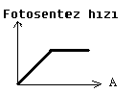
Şekildeki grafikte A yerine aşağıdakilerden hangisi yazılamaz?
A)Işık şiddeti
B)Karbondioksit miktarı
C)Oksijen miktarı
D)Su miktarı
19)
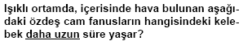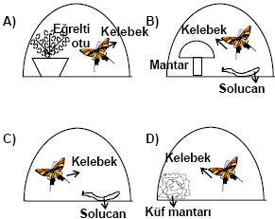

20)Canlılarda oksijenli ve oksijensiz solunumun amacı aşağıdakilerden hangisidir?
A)Besin üretmek
B)Etil alkol oluşturmak
C)H₂O ve CO₂ oluşturmak
D) ATP sentezlemek

21)Kübra, aşağıdaki şekilde Güneş’ten tüketicilere doğru enerji aktarımını göstermiştir. Kübra, X ile belirtilen yere ne yazmalıdır?
Güneş ışığı
X
Besin
Tüketici

A )Bitki B) Mantar C) Virüs D) Hayvan

22)Doğadaki oksijen kaynağı aşağıdakilerden hangisidir?
A) Solunum B) Azot döngüsü C) Fotosentez D) Karbon döngüsü

23) Aşağıdakilerden hangisi güç birimidir?
A) Joule B) watt
C) volt D) kilowattsaat

24)
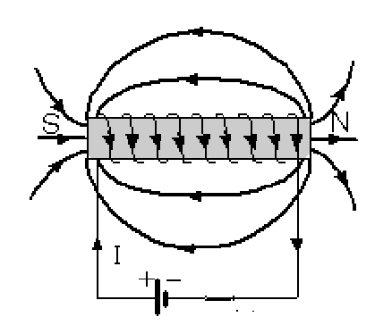
Şekildeki düzenekle daha kuvvetli bir elektromıknatıs elde etmek için aşağıdakilerden hangisi yapılmalı?
A)Telin sarım sayısı arttırılmalı
B) Daha uzun çivi kullanılmalı
C) Daha kalın bir çivi kullanılmalı
D) Üreteç devreye ters bağlanmalı

25)Dünyamızın oluşumu ile ilgili en çok kabul gören görüş, aşağıdakilerden hangisidir?
A)Büyuk sıkışma b)büyük patlama
c)genel çekim d)genel yayılma

Soru No | A | B | C | D
1
2
3
4
5
6
7
8
9
10
11
12
13
14
15
16
17
18
19
20
21
22
23
24
25

BAŞARILAR DİLERİM ☺
KEZİBAN ERDEMİR
FEN VE TEK. ÖĞRETMENİ

